СЛУЖЕБНЫЕ ПИСЬМА

Основные требования к оформлению служебных писем

Служебные письма в некоторых организациях занимают 80 % всего документооборота, поэтому рассмотрим специфику их составления и оформления в отдельном параграфе.
Письмо является визитной карточкой организации, поэтому к его оформлению предъявляются особые требования.
Рассмотрение требований к подготовке деловых писем представляется целесообразным начать с особенностей их структуры. Впрочем, правильнее будет говорить о структуре основного текста делового письма, который в свою очередь можно – довольно условно – разделить на информационную и служебную части.
Информационная часть – это собственно текст делового письма, несущий основную смысловую нагрузку и потому представляющий наибольшую ценность для адресата. Служебная часть– это вспомогательные элементы, открывающие и подытоживающие текст.
Безусловно, с информационной точки зрения служебная часть делового письма представляется менее значительной, второстепенной. Тем не менее она призвана выполнить ряд исключительно важных для понимания делового письма функций.
Уточним в связи с этим, что служебная часть содержания делового письма, как правило, включает:
а) приветствие;
б) обращение к адресату;
в) лид-абзац;
г) заключительную формулу вежливости;
д) подпись отправителя;
е) постскриптум (постпостскриптум).
Первые три элемента предшествуют информационной части (тексту) делового письма, последующие три – подытоживают ее. Коротко охарактеризуем каждый из элементов.
Приветствие – это обязательный элемент частного делового письма, который обычно отсутствует в официальных деловых письмах. Представляет собой начальную (вводную) формулу вежливости, предназначенную, прежде всего, для сокращения психологической дистанции между участниками деловой переписки и в конечном счете для создания необходимых предпосылок для конструктивного невербального диалога.
Во всех случаях приветствие предшествует обращению к адресату и тесно взаимосвязано с ним. Наиболее часто в качестве приветствия в деловых письмах используются следующие стандартные формулировки:
Здравствуйте... (далее указываются имя и отчество адресата);
Здравствуйте... (далее следует безличное обращение к адресату, например «Господин Генеральный менеджер!»);
Здравствуйте... (далее следует безличное обращение к нескольким адресатам, например, «Господа акционеры!»).
Обращение к адресату – еще один обязательный элемент частного делового письма, который, как правило, присутствует и в большинстве официальных деловых писем. Специфической особенностью обращения является употребление в конце его пунктуационного – восклицательного – знака, указывающего на особое значение, придаваемое отправителем письма факту обращения к адресату.
Функциональное значение обращения к адресату – создание предпосылки для смыслового и стилистического перехода от вводной части текста к основной. Чаще всего в качестве обращения к адресату используются либо имена собственные (фамилия, полное имя или имя и отчество адресата), либо имена существительные (наименование должности, титула, специального или почетного звания).
Лид-абзац – начальный абзац делового письма, состоящий, как правило, всего из одного предложения. Функциональное назначение лид-абзаца может быть различным.
В наиболее распространенных случаях лид-абзац предназначен:
а) для выражения адресату формальной благодарности (в частных деловых письмах);
б) пояснения мотивов и темы делового письма;
в) обеспечения смысловой и стилистической подводки к тексту делового письма.
Подчеркнем, что формулировка лид-абзаца в значительной мере предопределяется функциональным назначением делового письма.

Приведем также несколько наиболее показательных примеров лид-абзаца:
«Обращаюсь к Вам в связи с...» (далее следует коротко указать причину письменного обращения);
«Настоящим письмом сообщаем Вам о...» (далее следует коротко указать, о чем конкретно намерен сообщить автор адресату);
«Уведомляю (докладываю, извещаю и т.п.) о...» (далее следует коротко указать, о чем именно намерен уведомить автор адресата).
Текст делового письма в общем случае состоит из предложений, сгруппированных в абзацы. В наиболее общем случае текст делового письма включает вводную, основную и заключительную части.
Вводная часть текста делового письма предназначена для конкретизации сути вопроса, послужившего поводом для делового письма, основная часть – для последовательного и подробного опи-сания различных аспектов вопроса, а заключительная часть – для изложения выводов и просьб.

Заключительная формула вежливости – это обязательный элемент частного делового письма, который, как правило, отсутствует в официальных деловых письмах. Использование заключительной формулы вежливости способствует приглушению официального тона в конце письма, впрочем, ровно настолько, насколько это позволяют сделать взаимоотношения участников переписки.
В качестве заключительной формулы вежливости рекомендуется использовать следующие стандартные формы:
- «С уважением...»;
- «С неизменным уважением...»;
- «С глубоким уважением...».
Подпись отправителя является обязательным и, как правило, заключительным элементом структуры делового письма. Подпись, во-первых, придает официальному деловому письму юридическую силу и, во-вторых, удостоверяет личность отправителя.
Различают сокращенную, полную и развернутую формы подписи. При сокращенной форме, используемой в деловых письмах на бланке должностного лица предприятия, указываются собственно подпись (так называемая сигнатура) и ее расшифровка (инициалы и фамилия отправителя).
Полная форма подписи, используемая в деловых письмах на бланках для писем предприятия, включает наименование должности, а также сигнатуры и ее расшифровки. Наконец, развернутая форма предполагает дополнение полной формы подписи сведения-ми об отправителе делового письма, например, указанием на его наследственный или почетный титул, звание либо иные особые заслуги.
Постскриптум (постпостскриптум) представляет собой краткую – не более трех-четырех строк – приписку к тексту делового письма, помещенную после подписи. Данный элемент – не обязательный, но, тем не менее, достаточно постоянный элемент структуры делового письма, который состоит из сокращения-заголовка – «Постскриптум», дополнения (приписки) к основному тексту делового письма и подписи (сигнатуры отправителя без указания его должности и расшифровки подписи). Основное функциональное назначение постскриптума – оперативное сообщение адресату краткой информации, имеющей для него особенно важное значение.
Обратимся теперь к рассмотрению особенностей стиля изложения делового письма, так называемого официально-делового стиля, представляющего собой функциональную разновидность русского языка и предназначенного для использования в процессе управления предприятием, в том числе и посредством деловой переписки.
Служебные письма довольно короткие – не более 1-2 страниц.
Обязательные реквизиты письма:
- наименование организации;
- справочные данные об организации;
- дата документа;
- регистрационный номер документа;
- адресат;
- заголовок к тексту;
- текст документа;
- отметка о наличии приложений (при необходимости);
- подпись;
- визы согласования документа;
- отметка об исполнителе.
В письмах указывается точное наименование адресата без переносов. На письмах, отправляемых в адрес Президента Российской Федерации, Правительства Российской Федерации, министерств Российской Федерации, Федерального Собрания Российской Федерации и других федеральных органов государственной власти, почтовый адрес не указывается.
Письмо целесообразно посвятить одному вопросу. Если вопросов несколько, то необходимо составить отдельное письмо по каждому вопросу.
Текст письма может начинаться с обращения, которое печатается центрированным способом и заканчивается восклицательным знаком или запятой (в этом случае последующий текст начинается без абзацного отступа и со строчной буквы).
Наиболее распространенные способы обращения приведены в таблице
Адресат | Типовая форма обращения
Имя, фамилия и пол адресата не  известны |  Уважаемые господа!   Господа!
Лица одного профессионального  круга, давно знакомые |  Уважаемые коллеги!   Дорогие коллеги!   Уважаемые дамы и господа!
Должностные лица высших и цен-  тральных органов государственной  власти и управления, президенты  или председателям обществ, компаний |  Уважаемый господин Президент!   Уважаемый господин председатель!   Уважаемый Губернатор!
Универсальная форма обращения.  Обращение по имени, отчеству  придает немного личный оттенок,  обращение по фамилии носит вежливо-официальный оттенок |  Уважаемый Петр Сергеевич!   Уважаемый господин Соколов!
Отметка о наличии приложений в письмах печатается с одним интервалом ниже текста письма от левой границы текстового поля.
В деловой переписке существует несколько вариантов заключительной формулы вежливости. Если письмо начинается с фразы: Уважаемый ..., то оно должно заканчиваться фразой: С уважением, ... .
В поздравительных и благодарственных письмах, в письмах, имеющих личный характер, используются следующие языковые формулы:
 Искренне Ваш,
 С наилучшими пожеланиями,
 С наилучшими пожеланиями и приветом,
 С благодарностью, Ваш
  - В письмах малознакомым людям или деловым партнерам следует использовать официальные формулировки:
 С уважением,
 С благодарностью и уважением,
 С глубоким уважением
Подпись отделяется от текста тремя межстрочными интервалами.
Общие рекомендации по стилистическому оформлению содержания делового письма:
- Деловые письма следует излагать в спокойном, ровном тоне. Помните, что проявление в содержании послания чрезмерной любезности, равно как и небрежения, граничащего с грубостью, не допускается.
- Не побуждайте адресата к спешке при вынесении решений по вносимым вами письменным обращениям словами «Срочно», «Незамедлительно», «В возможно более короткие сроки». Лучше укажите, когда бы вы желали узнать о решении, например , следующим образом: «Прошу Вас ответить до такого-то числа» или «Убедительно прошу Вас сразу же сообщить о своем решении».
В процессе изложения будьте умеренны в просьбах, сдержанны в оценках событий, объективны при изложении фактов, гуманны при определении мер дисциплинарного воздействия, щедры на заботу и поощрение достойных, рачительны при расходовании денежных средств. Будьте также плодовиты на дельные предложения, а в выводах – предельно конкретны.
Не следует содержанием (или подтекстом) документа навязывать адресату ожидаемый исход освещаемого в письме вопроса: «Прошу изучить и решить вопрос положительно» или «Прошу утвердить эту кандидатуру». Дайте адресату подумать самому.
Не следует намекать получателю письма на его мнимую невнимательность, вводя в заключительный текст письма следующую формулировку: «Предлагаю внимательно изучить»: добросовестный подчиненный может затаить обиду, а не слишком умный начальник – впасть в ярость, воспринимая невольный намек слишком уж буквально.
В том случае, если вы извещаете кого-либо о том, что выполнение его поручения или просьбы не представляется возможным, не начинайте послание с констатации отказа – изложите сначала мотивацию своего решения и дайте понять, что при определенных обстоятельствах к рассмотрению злополучного вопроса можно вернуться.
Проявляйте известную дипломатию и в тех случаях, когда вы сообщаете о чем-то положительном: дайте понять, что исполнение чьей-либо просьбы стоило вам известного труда, ибо в противном случае вы рискуете столкнуться с новыми настойчивыми обращениями по еще менее насущным проблемам.
Ссылка (к месту) на конкретные требования руководящих документов придает письму вес, работает на ваш деловой имидж. Ссылки на абстрактные указания «начальства», скорее, будут восприняты получателем письма как ваша попытка снять с себя ответственность за последствия принятия того или иного решения.
Деловое письмо должно быть абсолютно чистым в юридическом смысле (в первую очередь это касается денежных и кадровых документов), безупречным по содержанию и исполнению.
Словам в нем должно быть тесно, а мыслям – просторно.
Пишите реже и по возможности короче. Обилие деловых писем и слов в них не ускоряет, а замедляет решение дела. Если уж решили написать, то делайте это доступным пониманию языком, чему в немалой степени способствует и неукоснительное следование официально-деловому стилю изложения.

Классификация служебных писем
Классификация служебных писем приведена в таблице
Признак | Вид
Вид связи | Отправляемые почтой, электронной почтой, факсом
Территориальная  принадлежность | Внутри страны, международные
Адресование | Предназначенные одному или нескольким адресатам (циркулярные)
Инициатива | письма-запросы и письма-ответы
Завершенность информационного обмена | письма, требующие ответа и письма не требующие ответа
Структурный признак | регламентированные письма (типовые) и нерегламентированные (в свободной форме)
Функциональный признак (тематика) | письмо-просьба, письмо-подтверждение, письмо-запрос, письмо-приглашение,  письмо-извещение, письмо-напоминание, письмо-благодарность, гарантийные, рекламационные, инструкционные, сопроводительные, рекламные, договорные, коммерческие (письма-оферта).
Рассмотрим основные виды писем по функциональному признаку.
Письмо-просьба один из самых часто встречающихся образцов деловой корреспонденции. Данный вид письма содержит просьбу о какой-либо услуге. Причины написания такого письма могут быть самые разные, например, согласовать какие- либо дей-ствия, побудить к чему-либо, попросить о содействии и т. д.
В вводной части письма необходимо изложить суть дела, объяснить причины, побудившие написать письмо. Например, В связи с необходимостью согласования, В целях скорейшего решения вопроса и т. д.
Сама просьба может излагаться как от первого лица единственного числа – Прошу, так и от первого лица во множественном числе – Просим.
При формулировке просьбы часто используют следующие стандартные выражения:
 Обращаемся (обращаюсь) к Вам (вам) с просьбой...
 Просим (прошу) Вас (вас)...
 Прошу Вашего (вашего) согласия на...
 Просим Вашего (вашего) содействия в...
 Прошу Ваших (ваших) указаний...
 Просим Вас не отказать в любезности и ... .
Письмо-запрос пишется с целью получения информации, например, получить прайс-лист, узнать наличие товара, уточнить сроки поставки, условия оплаты.
- вводной части письма необходимо побудительные мотивы.
Например, Во исполнения Постановления, Для согласования и т. д.
При формулировке просьбы часто используют следующие стандартные выражения:
 Просим (прошу) Вас (вас) сообщить...
 Прошу предоставить информацию о…
 Мы хотели бы получить более подробную информацию...
 Просим выслать подробный прайс-лист…
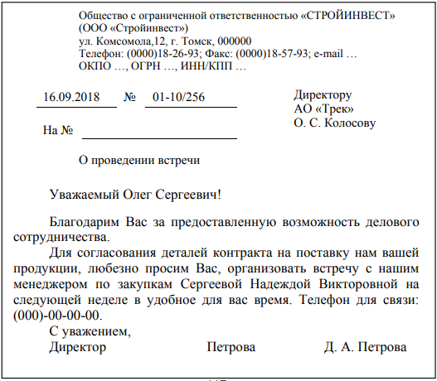
Письмо-напоминание – данная форма корреспонденции используется в тех случаях, когда нужно напомнить второй стороне об исполнении взятых на себя обязательств, о соблюдении норм закона, о какой-либо важной дате и т. д. Важно, чтобы тон письма был вежливым и доброжелательным.
Как правило, сначала напоминают устно, а письмо пишется, если устное напоминание не привело к нужному результату или по какой-то причина устное напоминание невозможно. Кроме того, письмо является доказательством, что напоминание было и может служить доказательством в суде. Правильное оформление и направление такого письма является письменным свидетельством о том, что партнер предпринял все возможные шаги для защиты своих интересов, а также о том, что не соблюдающая обязательства сторона была вовремя проинформирована о своих «долгах».
В вводной части письма в краткой форме указываются причины, побудившие к подготовке данного документа:
 Считаем необходимым еще раз обратить Ваше внимание ...
 Настоящим письмом напоминаем (или предупреждаем)...
 Считаем необходимым уведомить...
 Вынуждены официально предупредить...
В заключительной части письма содержатся требования выполнить те или иные обязательства и указываются санкции, которые будут применены к адресату в случае их невыполнения, например:
Напоминаем вам, что…
Требуем от вас немедленно принять меры до (указывается дата)
Считаем необходимым уведомить Вас…
В заключение выражаем надежду на…
В противном случае мы будем вынуждены подать на Вас иск…
Предлагаем Вам оказать предусмотренные ... услуги к ...
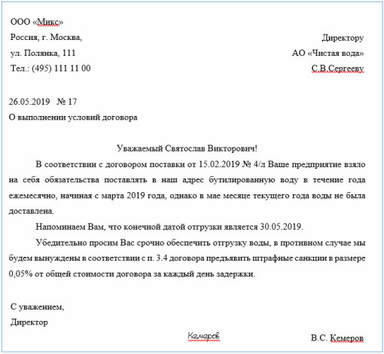
Рекламное письмо – это письмо, содержащее подробное описание рекламируемых товаров (услуг). Цель рекламного письма – побудить адресата воспользоваться предлагаемыми услугами или приобрести рекламируемый товар.
Сопроводительное письмо необходимо для описания направляемого адресату пакета документов, если в этих документах отсутствует адресная часть. Таким образом, информационной нагрузки сопроводительное письмо не несет, однако выполняет три важных функции: подтверждает факт отправки; предоставляет перечень отправленных документов и инструкцию по обращению с ними; благодаря регистрационным данным позволяет определить срок исполнения.
Первая часть обычно так и начинается:
Во исполнение… направляем вам…
Высылаем вам…
Представляем вам…
Далее можно указать цель направления документов: «для согласования», «для ознакомления», «для подписания», «для заполнения».
Вторая часть может содержать следующие слова:
- Просим подписать, скрепить печатью и выслать в наш адрес один экземпляр…
- Просим вас в установленный законодательством срок рассмотреть и направить в наш адрес…
- Прошу направить в наш адрес один экземпляр надлежащим образом оформленного…
Гарантийное письмо предназначено для предоставления адресату письменных гарантий с подтверждением обещаний или условий, намерений или действий отправителя, так или иначе связанных с интересами адресата.
Чаще всего гарантийные письма предоставляются для подтверждения факта оплаты. В этом случае обязательным является указание ссылки на номера договора или счета, согласно которым должна быть произведена оплата. В тоже время гарантийное письмо может быть документом и для третьих лиц.
Характерной чертой данного вида письма является наличие наряду с подписью автора (чаще, директора организации) подписи должностного лица, в непосредственном ведении которого находятся финансовые или иные денежные вопросы. В случае, если гарантийное письмо направляется как обязательство оплаты за покупку, оказанную услугу и т. д., то в письме обязательно указываются банковские реквизиты организации-плательщика.
К характерным фразам гарантийного письма можно отнести следующие:
 Гарантируем, что... Компания гарантирует...
 Подтверждаем, что произведем оплату…
 Просим выслать в наш адрес наложенным платежом ...
 Оплату в срок .... гарантируем...
 Настоящим гарантируем...
Письмо-рекламация (письмо-претензия ) – это документ, представляющий собой письменную претензию в связи с неудовлетворительным исполнением или нарушением адресатом взятых им деловых обязательств.
Текст письма-рекламации должен во всех случаях опираться на соответствующие документальные свидетельства недобросовестности адресата (преднамеренной или допущенной им по неосторожности). В большинстве случаев таким свидетельством является акт, удостоверенный подписями должностных лиц и печатью организации-отправителя. Такой акт (второй его экземпляр или копию) целесообразно приложить к письму-рекламации (в последнем случае оно будет одновременно выполнять и функцию сопроводительного письма).
Письмо-благодарность составляется в более свободной форме, чем другие разновидности писем. Ключевыми фразами такого письма являются:
  - Благодарим Вас за…;
  - Благодарим за оказанную помощь в…;
  - Выражаем Вам свою благодарность за…;
  - Позвольте Вас поблагодарить за…;
  - Позвольте выразить Вам искреннюю благодарность за…
В сфере деловой переписки термины «письмо-благодарность» и «благодарственное письмо» являются синонимами. Вместе с тем у понятия «благодарственное письмо» есть еще одно значение. В установленных законодательством случаях благодарственные письма могут выступать в качестве наград и включаться в наградную систему, принятую отдельными органами власти и организациями. Эти письма, сохраняя свое видовое обозначение, утрачивают коммуникационную функцию и не являются инструментами информационного обмена. В данном случае по своему назначению они сходны с почетными грамотами, дипломами и другими подобными документами.

Контрольные вопросы:

- Каково назначение служебных писем?
- Какие виды служебных писем вы знаете?
- Какие реквизиты обязательны для акта?

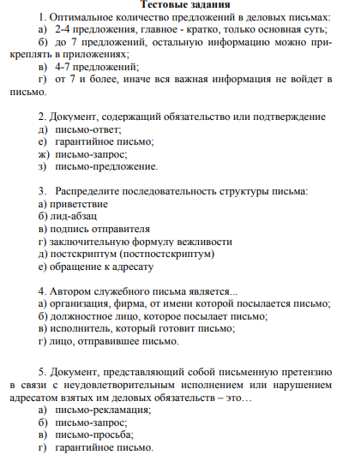

Практические задания

Задание 1.
Оформите письмо
Акционерным обществом «Техремонт» (108563, Москва, ул. Радужная, 10) был оформлен заказ № 12-з на поставку продукции в соответствии с заключенным договором о поставках от 13.04.2019 № 35/д и направлен на адрес АО «Сервис» (114000, Москва, ул. Солнцевская, 15, тел. 168-93-78, ОКПО1111111, ОГРН 123456789000, ИНН/КПП 111111111/123456789). Однако АО «Сервис» заказ в указанный срок не выполнила из-за проблем с поставщиками. Директор АО «Сервис» Симонов Р. А. направил в АО «Техремонт» гарантийное письмо, в котором обязуется выполнить заказ 15.05.2019, а также отмечает о готовности выплатить неустойку в соответствии с п. 4.1 заключенного договора.

